Министерство науки и высшего образования Российской Федерации

Федеральное государственное бюджетное образовательное учреждение

высшего образования

«Вятский государственный университет»

Колледж ВятГУ

**ОТЧЕТ**

**ПО ДОМАШНЕЙ КОНТРОЛЬНОЙ РАБОТЕ №8**

**«Основы событийно-ориентированного программирования»**

**ПО «МДК 05.02 Разработка кода информационных систем»**

Выполнил: студент учебной группы

ИСПк-202-52-00

Решетников Валерий

Олегович

Преподаватель:

Сергеева Елизавета Григорьевна

Киров

2024

**Цель работы:** получение базовых навыков реализации приложений с графическим интерфейсом пользователя на основе событийно-ориентированной парадигмы.

Вариант 14

**Задание:**

1. Реализовать приложение «Калькулятор массы бруска».

2. Предусмотреть выбор из фиксированного списка материалов бруска (не менее 10).

**Описание алгоритма**

Добавляем необходимые элементы на форму, такие как TLabel, TEdit, TButton, TBitBtn и TComboBox. Для TComboBox добавляем список материалов.

Масса бруска вычисляется по формуле m = ρ*V, где m – масса бруска, ρ – плотность материала, V – объём.

Объём находится по формуле V = a*b*c, где a – длина бруска, b – высота бруска, c – ширина бруска. Плотность будет основываться на выбранном из списка материале.

Добавляем необходимые процедуры для обработки нажатий на кнопки и выбора материала из списка.

**Результат выполнения задания**

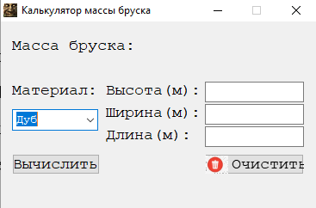

Рисунок 1 – Окно программы

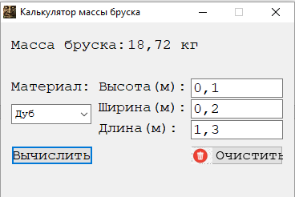

Рисунок 2 – 1-ый пример расчёта массы (плотность дуба 720 кг/м3)

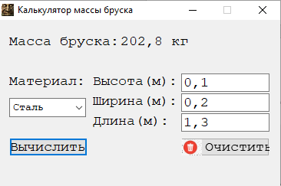

Рисунок 3 – 2-ой пример расчёта массы (плотность стали 7800 кг/м3)

Исходный код

unit unit_calcmass;

{$mode objfpc}{$H+}

interface

uses

Classes, SysUtils, Forms, Controls, Graphics, Dialogs, ActnList, StdCtrls,

ExtCtrls, Buttons;

type

{ TCalculator }

TCalculator = class(TForm)

bCalculate: TButton;

bClear: TBitBtn;

cbOfMater: TComboBox;

eH: TEdit;

eW: TEdit;

eL: TEdit;

lAns: TLabel;

lMass: TLabel;

lH: TLabel;

lW: TLabel;

lL: TLabel;

lMater: TLabel;

procedure bCalculateClick(Sender: TObject);

procedure bClearClick(Sender: TObject);

procedure cbOfMaterChange(Sender: TObject);

procedure editsKeyPress(Sender: TObject; var Key: char);

procedure FormCreate(Sender: TObject);

private

public

end;

var

Calculator: TCalculator;

p: integer;

m, V: real;

implementation

{$R *.lfm}

{ TCalculator }

procedure TCalculator.cbOfMaterChange(Sender: TObject);

begin

case cbOfMater.ItemIndex of

0: p := 720;

1: p := 520;

2: p := 650;

3: p := 635;

4: p := 500;

5: p := 700;

6: p := 7800;

7: p := 8900;

8: p := 8500;

9: p := 2700;

end;

end;

procedure TCalculator.EditsKeyPress(Sender: TObject; var Key: char);

begin

case Key of

'0'..'9': Key := Key;

',','.': key := ',';

#8: key := Key;

else Key := #0;

end;

end;

procedure TCalculator.FormCreate(Sender: TObject);

begin

p := 720;

end;

procedure TCalculator.bClearClick(Sender: TObject);

begin

cbOfMater.ItemIndex := 0;

eH.text := '';

eW.text := '';

eL.text := '';

lAns.caption := '';

end;

procedure TCalculator.bCalculateClick(Sender: TObject);

begin

if (eH.Text = '') or (eW.Text = '') or (eL.Text = '') then

ShowMessage('Необходимо заполнить все поля!')

else

begin

V := StrToFloat(eH.text)*StrToFloat(eW.text)*StrToFloat(eL.text);

m := V*p;

lAns.Caption := FloatToStr(m)+' кг';

end;

end;

end.

**Вывод**

Таким образом, в результате выполнения работы был реализован калькулятор массы бруска.

В ходе работы были изучены некоторые свойства и события таких элементов, как TLabel, TEdit, TButton, TBitBtn и TComboBox, необходимых для взаимодействия с приложением.

Разработанная программа представляет собой пример реализации приложений с графическим интерфейсом пользователя на основе событийно-ориентированной парадигмы.